缴费程序
一、登陆广东海洋大学财务处网站
网址：广东海洋大学财务处
http://210.38.139.41:8081/cwc_web/index.do
二、点击 网上银行收费系统
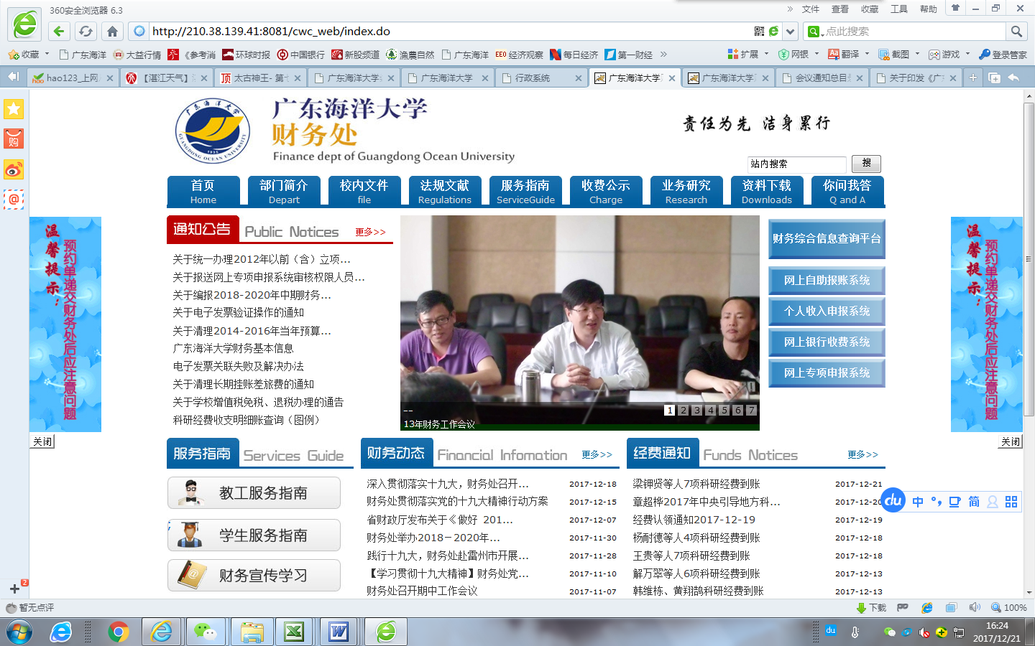
二、点击 学生缴费
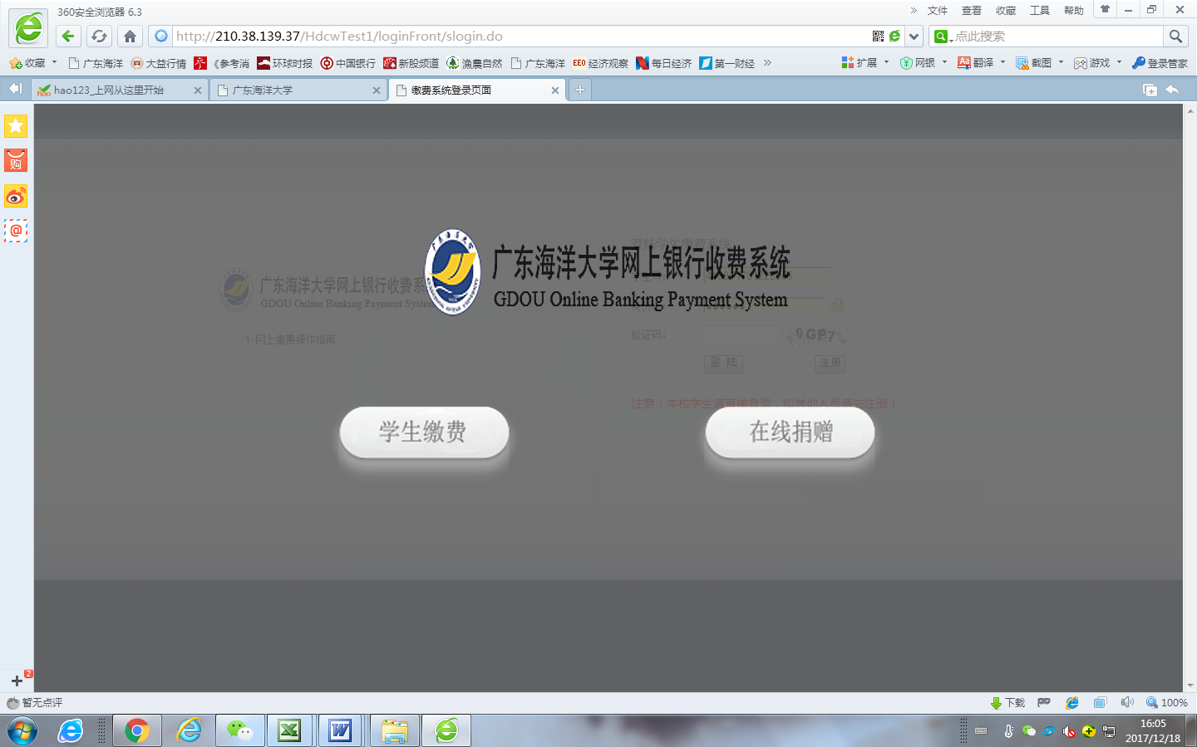
三、阅读 网上缴费操作指南 学生号：学号或考试号（新生填写考生号），密码：身份证号
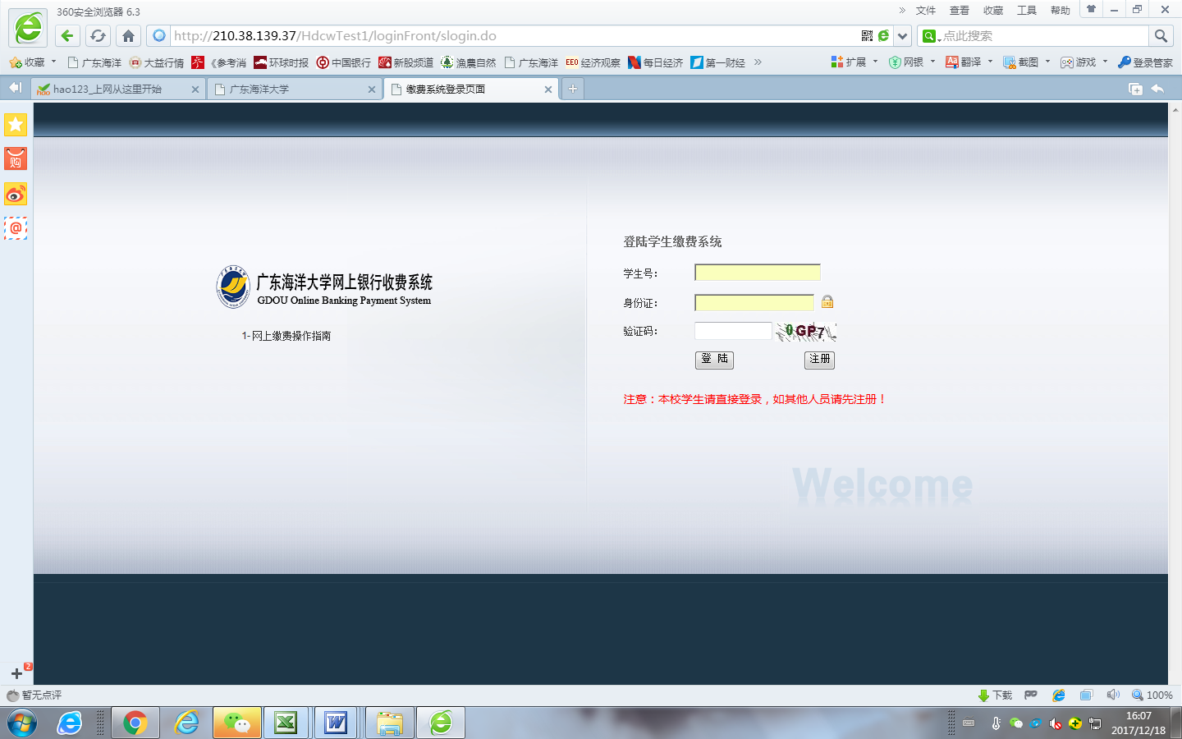
六、缴费成功后，截图通过微信发给班主任确认

